Установка лицензии ПК ФОИС
После установки обновления программного обеспечения ПК ФОИС, для получения доступа к новым пунктам меню или при смене срока использования программного обеспечения требуется загрузка новой лицензии.
Лицензия размещается для каждого клиента в личном кабинете на сайте www.nvacenter.ru.
- Войти в программу текущей базы данных, пользователем с ролью Администратор (по умолчанию BP_ADMIN).
- В главном меню программы выбрать пункт «Сервис» –> «Администрирование» -> «Лицензии»
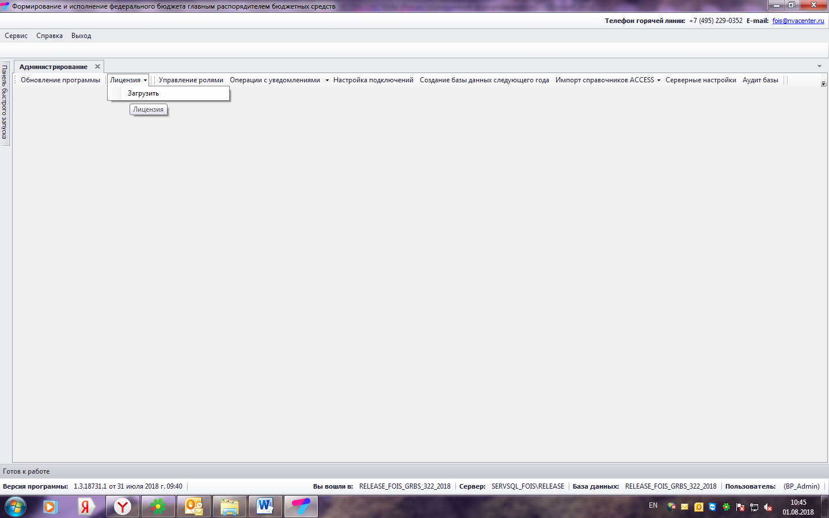

- Выбрать в меню «Загрузка»
- В диалоге нужно выбрать файл с лицензией отправленный Вам по электронной почте (по умолчанию файл с расширением .zip). Файл можно не разархивировать.
- После нажатия на кнопку «Открыть» лицензия загрузиться на сервер в базу данных
- При успешной загрузке появится сообщение «Лицензия загружена». Лицензия считается загруженной для всех рабочих станций.
- Закройте программу
- Запустите программу снова и войдите под прикладным пользователем

